BUKU PANDUAN TUTOR

BLOK 2.1.

METABOLISME DAN ENDOKRIN

Program Studi Pendidikan Kedokteran
Fakultas Kedokteran
Universitas Muhammadiyah Prof. Dr. Hamka

2019/2020

BLOK 2.1
METABOLISME DAN ENDOKRIN
BUKU PANDUAN TUTOR
EDISI 1
ISBN No. ...........

Hak Cipta @Fakultas Kedokteran Universitas Muhammadiyah Prof. Dr. HAMKA
Dicetak di Jakarta
Cetakan pertama : November 2018

Dikompilasi oleh :
….

Diterbitkan oleh Fakultas Kedokteran Universitas Muhammadiyah Prof. Dr. HAMKA
All right reserved

@ Faculty of Medicine Press
This publication is protected by Copyright law and permission should be obtained from publisher prior to any prohibited reproduction, storage in a retrieval system, or transmission in any form by any means, electronic, mechanical, photocopying, recording or likewise

Penyusun

Penanggung Jawab
Dr. dr. Wawang Sukarya,Sp.OG, MARS, MH.Kes

Penasihat
dr. Bety Semara Lakhsmi, M.KM
dr. Endin Nokik Stujanna, PhD.
Dr. dr. Gea Pandhita, Sp.S, M.Kes.

Koordinator Blok
Sri Suciati Ningsih, S.Si., M.Biomed

Tim Blok
Prof. Dr. dr. Mulyohadi Ali
dr. Dewi Jantika Djuarna, Sp.PA
dr. Dewi Martalena, MMR., Sp.PD.
dr. Wening Tri Mawanti, Sp.Ok
dr. Roito Gogo Elmina, SpA
dr. Rozana Nurfitri Yulia., M.Gizi, SpGK
dr. Arief Indra Sanjaya, Sp.PK.
M. Arif Budiman, S.Pd., M. Biomed.
Shinta Dewi Permata Sari, S.Si., M. Biomed.
Leni Sri Rahayu, SKM, MPH
dr. Zahra Nurusshofa, Sp.PA.
dr. Agus Rahmadi, M. Biomed., MA.

KATA PENGANTAR

Assalamualaikum Warahmatullahi Wabarokatuh

Alhamdulillah, Puji dan syukur kita panjatkan kehadirat Allah SWT, serta salawat dan salam kepada Rasul tercinta Muhammad SAW, dimana atas inayah-Nya dan berkah-Nya kami dapat menyelesaikan buku ini.
Blok ini berjudul “Metabolisme dan Endokrin” yang embahas lebih mendalam mengenai penyakit-penyakit yang berkaitan dengan metabolisme dan sistem endokrin mulai etiologi, patofisiologi hingga tatalaksana. Selain itu buku ini juga mengkaji pengaruh gizi dan tatalaksana gizi medis untuk penyakit endokrin serta kaitannya dengan kesehatan kerja.
Kegiatan pembelajaran di blok ini akan berlangsung selama enam minggu. Minggu pertama mahasiswa akan membahas mengenai metabolisme nutrisi secara umum. Minggu kedua mengenai kelainan sistem endokrin meliputi diabetes mellitus tipe 1, 2, dan tipe lainnya baik pada anak-anak dan dewasa. Minggu ketiga mengenai kelainan tiroid dan paratiroid pada anak-anak dan dewasa. Minggu keempat tentang kelainan pertumbuhan yang berhubungan dengan hormone pertumbuhan dan nutrisi. Kemudian pada minggu kelima membahas tentang kelainan perkembangan yang berhubungan dengan hormone seks dan nutrisi. Minggu terakhir akan diadakan ujian.
Terimakasih sebesar-besarnya kami sampaikan kepada semua pihak yang terlibat dalam penyelesaian buku panduan ini. Kami sangat mengharapkan masukan dan saran agar kedepannya lebih baik. Semoga buku blok ini dapat memberikan kemanfaatan yang sebesar-besarnya.

Wassalamualaikum Warahmatullahi Wabarokatuh
Jakarta, Februari 2020
Koordinator Blok,

Sri Suciati Ningsih, S.Si., M.Biomed

DAFTAR ISI

KATA PENGANTAR 4
DAFTAR ISI 5
I. PENDAHULUAN 6
A. DESKRIPSI BLOK 6
B. TUJUAN PEMBELAJARAN 7
C. BIDANG ILMU YANG TERKAIT 8
II. RENCANA PEMBELAJARAN 8
A. AREA KOMPETENSI DAN KOMPONEN KOMPETENSI 9
B. TINGKAT KOMPETENSI 10
C. RENCANA PEMBELAJARAN BLOK 12
III. KEGIATAN PEMBELAJARAN 13
A. METODE PEMBELAJARAN 13
B. EVALUASI PEMBELAJARAN 14
C. STANDAR PENILAIAN BLOK 16
IV. RENCANA KEGIATAN MINGGUAN 17
A. TEMA MINGGUAN 17
B. PETA KONSEP 18
C. MODUL TUTORIAL 21
Alokasi Waktu Tutorial 21
Tutorial Minggu I 22
Tutorial Minggu II Error! Bookmark not defined.
Tutorial Minggu III Error! Bookmark not defined.
Tutorial Minggu IV Error! Bookmark not defined.
D. PENILAIAN TUTORIAL 24
E. JADWAL 31
REFERENSI 34

I. PENDAHULUAN

DESKRIPSI BLOK
- Kode Blok : Blok 2.1.
- Kode Mata Kuliah :
- Nama Blok : Metabolisme dan Endokrin
- SKS : 5 SKS
- Durasi : 5 Minggu
- Jadwal Pelaksanaan : Semester II
- Student’s Entry Behaviour : Mahasiswa tahun pertama yang telah menyelesaikan semester I (Keterampilan belajar dan berpikir kritis, Biomedis I: Sel, jaringan, dan organ; Biomedis II: Genetika dan biologi molekuler; Biomedis III: Dasar diagnosis dan terapi).
- Deskripsi Singkat :
Blok Metabolisme dan Endokrin adalah blok kelima pada tahun pertama yang akan berlangsung selama lima minggu. Dalam blok ini mahasiswa akan mempelajari tentang metabolisme zat gizi (karbohidrat, protein, lemak, asam nukleat, vitamin dan mineral) dan sistem endokrin pada tubuh manusia serta kelainan sistem endokrin mulai dari etiologi, patofisiologi hingga tatalaksana farmakologi dan nutrisi. Diharapkan, pembelajaran blok ini akan menjadi ilmu dasar bagi mahasiswa agar kedepannya dapat lebih mudah memahami proses dan penatalaksanaan penyakit endokrin.
Metode pengajaran berupa kuliah, diskusi kelompok kecil (tutorial), dimana mahasiswa akan dihadapkan dengan sebuah masalah yang berkaitan dengan topik utama mingguan dan mahasiswa diharapkan dapat berdiskusi dan belajar mandiri ataupun meminta pendapat pakar. Selain tutorial, mahasiswa juga akan diberikan materi berupa kuliah pakar dan praktikum untuk menambah pemahaman mahasiswa.
- Hubungan Dengan Blok Lain:
Blok metabolisme dan endokrin ini berkaitan erat blok lainnya. Blok ini merupakan lanjutan dari pembelajaran ilmu biomedis yang telah diselesaikan pada semester sebelumnya. Dengan memiliki dasar ilmu biomedis yang kuat, mahasiswa diharapkan mampu memahami kondisi tubuh normal manusia. Selanjutnya, pada blok ini mahasiswa mempelajari penyakit-penyakit yang berkaitan dengan metabolisme dan endokrin meliputi etiologi, patofisiologi hingga menentukan langkah selanjutnya untuk mengatasi penyakit tersebut.

TUJUAN PEMBELAJARAN
Tujuan Umum:
- Mahasiswa mampu menganalisis kondisi fisiologi dan patomekanisme penyakit yang berhubungan dengan sistim endokrin, metabolisme dan nutrisi.
- Mahasiswa mampu merencanakan terapi untuk penyakit yang berhubungan dengan sistim endokrin, metabolisme dan nutrisi.
Tujuan Khusus:
Pengetahuan:
- Menganalisis kondisi fisiologis manusia dan masyarakat menurut ilmu Biomedik, ilmu paraklinik, ilmu Humaniora, dan ilmu Kesehatan Masyarakat/Kedokteran Pencegahan/Kedokteran Komunitas yang berhubungan dengan sistim endokrin, metabolisme dan nutrisi.
- Menganalisis patomekanisme kondisi patologis berdasarkan ilmu Biomedik, ilmu Kedokteran Paraklinik, dan ilmu Kesehatan Masyarakat/Kedokteran Pencegahan/Kedokteran Komunitas yang berhubungan dengan sistim endokrin, metabolisme dan nutrisi.
- Menjelaskan tahapan alasan ilmiah/ clinical reasoning dalam simulasi kasus sederhana yang berhubungan dengan sistim endokrin, metabolisme dan nutrisi.
- Melakukan perekaman medik berdasarkan masalah (Problem Oriented Medical Record) yang berhubungan dengan sistim endokrin, metabolisme dan nutrisi.
Merencanakan terapi medikamentosa simtomatik yang rasional dan menulis resep obat oral untuk pasien dewasa, anak, ibu hamil, dan lansia yang berhubungan dengan sistim endokrin, metabolisme dan nutrisi.
Keterampilan Umum:
- Mampu memberikan umpan balik dan mampu merespon positif umpan balik
- Berkomunikasi dengan menggunakan bahasa yang santun dan dapat dimengerti
- Memberikan informasi yang sebenarnya dan relevan kepada media massa dengan mempertimbangkan etik profesi
- Mengakses teknologi informasi dari sumber yang terpacaya untuk mendapatkan informasi ilmiah yang berkaitan dengan kesehatan.
Sikap:
- Bersikap disiplin dalam menjalankan praktik kedokteran dan bermasyarakat
- Bersikap dan berbudaya menolong
- Menjelaskan prinsip keselamatan pasien.
- Menerapkan mawas diri

BIDANG ILMU YANG TERKAIT
1. Ilmu Penyakit Dalam;
2. Ilmu Kesehatan Anak;
3. Gizi Klinik;
4. Farmakologi;
5. Anatomi;
6. Histologi;
7. Fisiologi;
8. Biokimia.
9. Patologi Klinik;
10. Patologi Anatomi;
11. Ilmu Kebidanan dan Penyakit Kandungan;

II. RENCANA PEMBELAJARAN

AREA KOMPETENSI DAN KOMPONEN KOMPETENSI
Area Kompetensi 5: Landasan Ilmiah Ilmu Kedokteran
5.1. Struktur dan fungsi
a. Struktur dan fungsi pada level molekuler, seluler, jaringan dan organ sistim endokrin.
b. Prinsip homeostasis
c. Koordinasi regulasi fungsi antar organ/ sistem:
- Endokrin
- Tumbuh-kembang
- Reproduksi
- Skeletal, kardiovaskuler, gastrointestinal, nefrogenitalia, saraf pusat-perifer & indra.
5.2. Penyebab penyakit
  - Degeneratif
  - Nutrisi
  - Herediter
  - Biologis
  - Fisik dan kimia
  - Psikologis
5.3. Mekanisme penyakit
- Penyakit terkait nutrisi, lingkungan dan gaya hidup
- Aspek pencegahan
- Injuri
- Gangguan hemodinamik (thrombosis, syok)
- Kelainan genetik
5.6. Prinsip-prinsip pelayanan kesehatan (primer, sekunder dan tersier)
5.7. Prinsip-prinsip pencegahan penyakit

7. Area Kompetensi 7: Pengelolaan Masalah Kesehatan
7.1. Prinsip dasar praktik kedokteran dan penatalaksanaan masalah kesehatan akut, kronik, emergensi, dan gangguan perilaku pada berbagai tingkatan usia dan jenis kelamin (Basic Medical Practice)
- Prinsip dasar berbagai pemeriksaan penunjang diagnostik
- Clinical reasoning
- Prinsip keselamatan pasien
- Dasar-dasar penatalaksanaan penyakit (farmakologis dan non farmakologis)
- Prognosis
- Pengertian dan prinsip evidence based medicine
- Rehabilitasi

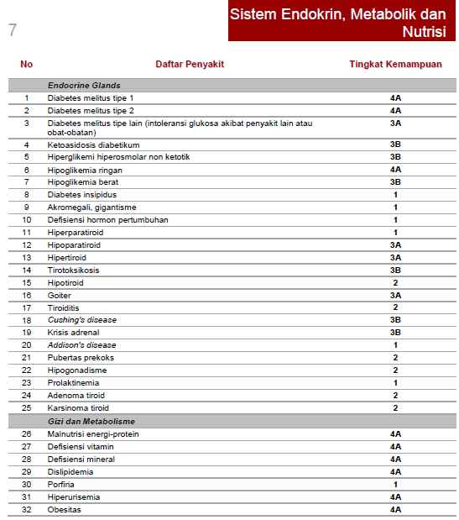

TINGKAT KOMPETENSI
Tingkat kemampuan yang harus dicapai:
Tingkat Kemampuan 1: mengenali dan menjelaskan
Lulusan dokter mampu mengenali dan menjelaskan gambaran klinik penyakit, dan mengetahui cara yang paling tepat untuk mendapatkan informasi lebih lanjut mengenai penyakit tersebut, selanjutnya menentukan rujukan yang paling tepat bagi pasien. Lulusan dokter juga mampu menindaklanjuti sesudah kembali dari rujukan.
Tingkat Kemampuan 2: mendiagnosis dan merujuk
Lulusan dokter mampu membuat diagnosis klinik terhadap penyakit tersebut dan menentukan rujukan yang paling tepat bagi penanganan pasien selanjutnya. Lulusan dokter juga mampu menindaklanjuti sesudah kembali dari rujukan.
Tingkat Kemampuan 3: mendiagnosis, melakukan penatalaksanaan awal, dan merujuk
3A. Bukan gawat darurat
Lulusan dokter mampu membuat diagnosis klinik dan memberikan terapi pendahuluan pada keadaan yang bukan gawat darurat. Lulusan dokter mampu menentukan rujukan yang paling tepat bagi penanganan pasien selanjutnya. Lulusan dokter juga mampu menindaklanjuti sesudah kembali dari rujukan.
3B. Gawat darurat
Lulusan dokter mampu membuat diagnosis klinik dan memberikan terapi pendahuluan pada keadaan gawat darurat demi menyelamatkan nyawa atau mencegah keparahan dan/ atau kecacatan pada pasien. Lulusan dokter mampu menentukan rujukan yang paling tepat bagi penanganan pasien selanjutnya. Lulusan dokter juga mampu menindaklanjuti sesudah kembali dari rujukan.
Tingkat Kemampuan 4: mendiagnosis, melakukan penatalaksanaan secara mandiri dan tuntas
Lulusan dokter mampu membuat diagnosis klinik dan melakukan penatalaksanaan penyakit tersebut secara mandiri dan tuntas.
4A. Kompetensi yang dicapai pada saat lulus dokter
4B. Profisiensi (kemahiran) yang dicapai setelah selesai internsip dan/ atau Pendidikan Kedokteran Berkelanjutan (PKB)

RENCANA PEMBELAJARAN BLOK

RENCANA PEMBELAJARAN SEMESTER (RPS)
PROGRAM STUDI PENDIDIKAN KEDOKTERAN
UNIVERSITAS MUHAMMADIYAH PROF DR HAMKA (UHAMKA)
MATA KULIAH |  | KODE MK |  | JENIS PENYAJIAN |  |  |  | BOBOT |  |  | SEMESTER |  | DIBUAT |  | DIREVISI
Metabolisme dan Endokrin |  |  |  | Blok |  | 5 minggu |  | 5 | SKS |  | II |  | Januari 2019
OTORISASI |  | PENANGGUNGJAWAB MK |  |  |  |  | KETUA PROGRAM STUDI
 |  | TTD |  |  |  |  | TTD
CAPAIAN PEMBELAJARAN MK |  | CPL PRODI |  |  |  |  | Sikap  - Bersikap disiplin dalam menjalankan praktik kedokteran dan bermasyarakat  - Bersikap dan berbudaya menolong  - Mengutamakan keselamatan pasien  Keterampilan  - Menerapkan mawas diri  - Menerima dan merespons positif umpan balik dari pihak lain untuk pengembangan diri  - Berkomunikasi dengan menggunakan bahasa yang santun dan dapat dimengerti  - Memberikan informasi yang sebenarnya dan relevan kepada penegak hukum, perusahaan asuransi kesehatan, media massa dan pihak lainnya jika diperlukan  - Memanfaatkan teknologi informasi komunikasi dan informasi kesehatan untuk meningkatkan mutu pelayanan kesehatan  - Memanfaatkan keterampilan pengelolaan informasi kesehatan untuk dapat belajar sepanjang hayat  - Menerapkan prinsip-prinsip ilmu Biomedik, ilmu Humaniora, ilmu Kedokteran Klinik, dan ilmu Kesehatan Masyarakat/Kedokteran Pencegahan/Kedokteran Komunitas yang berhubungan dengan promosi kesehatan individu, keluarga, dan masyarakat  - Menerapkan prinsip-prinsip ilmu Biomedik, ilmu Humaniora, ilmu Kedokteran Klinik, dan ilmu Kesehatan Masyarakat/Kedokteran Pencegahan/Kedokteran Komunitas yang berhubungan dengan terjadinya masalah kesehatan individu, keluarga, dan masyarakat  - Menggunakan alasan ilmiah dalam menentukan penatalaksanaan masalah kesehatan berdasarkan etiologi, patogenesis, dan patofisiologi  - Menginterpretasi data klinis dan merumuskannya menjadi diagnosis  - Menulis resep obat secara bijak dan rasional (tepat indikasi, tepat obat, tepat dosis, tepat frekwensi dan cara pemberian, serta sesuai kondisi pasien), jelas, lengkap, dan dapat dibaca.  - Menginterpretasi data klinis dan merumuskannya menjadi diagnosis
 |  | CP MK |  |  |  |  | Sikap  - Bersikap disiplin dalam menjalankan praktik kedokteran dan bermasyarakat  - Bersikap dan berbudaya menolong  - Menjelaskan prinsip keselamatan pasien.  - Menerapkan mawas diri  Keterampilan  - Mampu memberikan umpan balik dan mampu merespon positif umpan balik  - Berkomunikasi dengan menggunakan bahasa yang santun dan dapat dimengerti  - Memberikan informasi yang sebenarnya dan relevan kepada media massa dengan mempertimbangkan etik profesi  - Mengakses teknologi informasi dari sumber yang terpacaya untuk mendapatkan informasi ilmiah yang berkaitan dengan kesehatan  Pengetahuan  - Menganalisis kondisi fisiologis manusia dan masyarakat menurut ilmu Biomedik, ilmu paraklinik, ilmu Humaniora, dan ilmu Kesehatan Masyarakat/Kedokteran Pencegahan/Kedokteran Komunitas yang berhubungan dengan sistim endokrin, metabolisme dan nutrisi.  - Menganalisis patomekanisme kondisi patologis berdasarkan ilmu Biomedik, ilmu Kedokteran Paraklinik, dan ilmu Kesehatan Masyarakat/Kedokteran Pencegahan/Kedokteran Komunitas yang berhubungan dengan sistim endokrin, metabolisme dan nutrisi.  - Menjelaskan tahapan alasan ilmiah/ clinical reasoning dalam simulasi kasus sederhana yang berhubungan dengan sistim endokrin, metabolisme dan nutrisi.  - Melakukan perekaman medik berdasarkan masalah (Problem Oriented Medical Record) yang berhubungan dengan sistim endokrin, metabolisme dan nutrisi.  - Merencanakan terapi medikamentosa simtomatik yang rasional dan menulis resep obat oral untuk pasien dewasa, anak, ibu hamil, dan lansia yang berhubungan dengan sistim endokrin, metabolisme dan nutrisi.
DESKRIPSI SINGKAT MATA KULIAH |  | Mata kuliah ini membahas dua hal, yakni Sistem Endokrin beserta kelainannya dan Sistem Metabolisme tubuh yang berkaitan dengan masalah gizi yang diselesaikan dalam waktu 5 minggu. Metode pengajaran yang diberikan berupa tutorial, kuliah, diskusi kelompok, belajar mandiri yang berhubungan dengan pemeriksaan sistem endokrin serta metabolisme.
DISIPLIN ILMU TERKAIT |  | - Ilmu Penyakit Dalam;  - Ilmu Kesehatan Anak;  - Gizi Klinik;  - Farmakologi;  - Anatomi;  - Histologi;  - Fisiologi;  - Biokimia.  - Patologi Klinik;  - Patologi Anatomi;
MEDIA PEMBELAJARAN |  | Software:  - Microsoft Office  Hardware:  - LCD  - Laptop  - Whiteboard  Modul
DOSEN |  | Tim dosen:  - Prof. Dr. dr. Mulyohadi Ali  - dr. Dewi Jantika Djuarna, Sp.PA  - dr. Dewi Martalena, MMR., Sp.PD.  - dr. Wening Tri Mawanti, Sp.Ok  - dr. Roito Gogo Elmina, Sp.A  - dr. Rozana Nurfitri Yulia., M.Gizi, SpGK  - dr. Arief Indra Sanjaya, Sp.PK  - M. Arief Budman, S.Pd., M. Biomed.  - Shinta Dewi Permata Sari, S.Si., M. Biomed.  - Leni Sri Rahayu, SKM, MPH.  - dr. Zahra Nurussofa, Sp.PA  - dr. Agus Rahmadi, M.Biomed., MA
ASSESMENT |  | Tugas Individu, Kuis, Ujian akhir blok, penugasan, penilaian tutorial
MATA KULIAH PRASYARAT |  | -
NO | Pokok Bahasan |  | Capaian Pembelajaran |  | Sub Pokok Bahasan |  |  |  |  | Waktu (Menit) |  | Metode Pembelajaran |  | Penilaian Sesi |  |  | PJ dosen
 |  |  |  |  |  |  |  |  |  |  |  |  |  | Jenis |  | Kriteria
1 | 2 |  | 3 |  | 4 |  |  |  |  | 5 |  | 6 |  | 7 |  | 8 | 9
Minggu ke-1
1 | Kontrak belajar, RPS dan literatur. |  | Mahasiswa dapat memahami tentang kontrak belajar MK. |  | Memahami kontrak belajar dan assessment tentang kebutuhan belajar.  Memahami manfaat mempelajari MK dalam konteks profesi dokter  Memahami metode pencapaian tujuan belajar  Memahami hubungan dengan mata kuliah lain |  |  |  |  | 2 x 50 menit |  | Ceramah dan diskusi dan Brainstorming |  | Kuis |  | Mampu memahami dan mampu menjawab pertayaan yang diberikan | SSN
2 | Metabolisme zat gizi dalam tubuh manusia |  | Mampu menjelaskan proses metabolisme zat-zat gizi dalam tubuh manusia dan mampu mengaplikasikan pengetahuan mengenai metabolisme zat gizi dalam tubuh manusia. |  | Metabolisme karbohidrat:  1. Proses pencernaan makanan yang mengandung karbohidrat  2. Hormon yang terlibat dalam metabolism karbohidrat  3. Katabolisme dan anabolisme karbohidrat dalam sel yaitu glikolisis, siklus kreb, fosforilasi oksidatif, glikogenesis, dan glikogenolisis. |  |  |  |  | 2x50 menit |  | Kuliah interaktif , Tutorial, Praktikum |  | Feedback /kuis |  | Kesesuaian jawaban dengan pertanyaan yang diberikan. | MAB
 |  |  |  |  | Regulasi dan jalur alternatif metabolisme karbohidrat:  1. Mekanisme dan regulasi gluconeogenesis.  2. Jalur metabolisme lain berupa jalur pentose fosfat.  3. Metabolisme fruktosa, dan metabolism galaktosa. |  |  |  |  | 2x50 menit |  | Kuliah interaktif , Tutorial, Praktikum |  | Feedback /kuis |  | Kesesuaian jawaban dengan pertanyaan yang diberikan. | MAB
 |  |  |  |  | Metabolisme Lipid:  1. Proses digesti, absorpsi, dan transport lipid dalam tubuh manusia.  2. Sintesis asam lemak dan trigliserida.  3. Mekanisme storage dan release lipid pada jaringan adiposa.  4. Absorpsi, sintesis, dan metabolisme kolesterol.  5. Memahami metabolisme eicosanoid.  6. Integrasi metabolisme lipid dan karbohidrat. |  |  |  |  | 2x50 menit |  | Kuliah interaktif , Tutorial, Praktikum |  | Feedback /kuis |  | Kesesuaian jawaban dengan pertanyaan yang diberikan. | SSN
 |  |  |  |  | Metabolisme protein dan asam nukleat:  1. Proses pencernaan makanan yang mengandung protein  2. Mekanisme katabolisme dan anabolisme protein  3. Regulasi metabolism protein  4. Proses pencernaan makanan yang mengandung asam nukleat  5. Mekanisme katabolisme dan anabolisme asam nukleat  6. Regulasi metabolism asam nukleat |  |  |  |  | 3x50 menit |  | Kuliah interaktif , Tutorial, Praktikum |  | Feedback /kuis |  | Kesesuaian jawaban dengan pertanyaan yang diberikan. | MAB
 |  |  |  |  | Metabolisme vitamin dan mineral:  1. Sumber vitamin dan mineral  2. Mekanisme digesti dan absorpsi vitamin dan mineral  2. Biosintesis dan meabolisme vitamin dan mineral |  |  |  |  | 2x50 menit |  | Kuliah interaktif , Tutorial, Praktikum |  | Feedback /kuis |  | Kesesuaian jawaban dengan pertanyaan yang diberikan. | SSN
3 | Anatomi dan fisiologi system endokrin |  | Mahasiswa mampu menjelaskan anatomi dan fisiologi system endokrin secara komprehensif |  | Anatomi dan fisiologi system endokrin  1. Prinsip umum endokrinologi  2. sintesis-organ target dan homeostasis hormone hipofisis dan hipotalamus  3. sintesis-organ target dan homeostasis hormone tiroid dan adrenal  4. sintesis-organ target dan homeostasis hormone paratiroid serta control endokrin tiroid  5. sintesis-organ target dan homeostasis hormone pankreas |  |  |  |  | 2x50 menit |  | Kuliah interaktif , Tutorial |  | Feedback /kuis |  | Kesesuaian jawaban dengan pertanyaan yang diberikan. | DM
4 | Histologi sistem endokrin |  | Mahasiswa mampu menjelaskan histologi system endokrin dan fungsinya |  | Histologi dari organ2 endokrin dan fungsinya:  Kelenjar pituitari, pineal, tiroid, paratiroid, adrenal, ovarium, dan pancreas. |  |  |  |  | 2x50 menit |  | Kuliah interaktif , Tutorial, Praktikum |  | Feedback /kuis |  | Kesesuaian jawaban dengan pertanyaan yang diberikan. | TY-DJ/ZN
5 | Kebutuhan kalori pada manusia |  | Mahasiswa mampu menentukan dan melakukan perhitungan kebutuhan kalori dasar dan kalori tambahan pada manusia |  | Pendahuluan terapi medik gizi klinis  2. Kebutuhan energi individu  3. Perhitungan kebutuhan energi  4. Penentuan komposisi energi, makro dan mikro nutrien  5. Formula perhitungan kebutuhan energi  6. Latihan menghitung kebutuhan kalori. |  |  |  |  | 2x50 menit |  | Kuliah interaktif |  | Feedback /kuis |  | Kesesuaian jawaban dengan pertanyaan yang diberikan. | RNY
Minggu ke-2
6 | Diabetes mellitus (DM) pada anak |  | Mampu memahami etiologi, epidemiologi, patofisiologi, faktor risiko penyakit DM pada anak.  Mampu menentukan dan melakukan diagnosis, pemeriksaan penunjang, tata laksana, serta rujukan pada penyakit DM pada anak. |  | Diabetes mellitus pada anak:  1. Etiologi, epidemiologi, patofisiologi, dan faktor risiko, diagnosis, pemeriksaan penunjang, tata laksana, serta rujukan DM tipe 1 pada anak.  2. Etiologi, epidemiologi, patofisiologi, dan faktor risiko, diagnosis, pemeriksaan penunjang, tata laksana, serta rujukan DM tipe 2 pada anak.  3. Etiologi, epidemiologi, patofisiologi, dan faktor risiko, diagnosis, pemeriksaan penunjang, tata laksana, serta rujukan DM tipe lainnya pada anak. |  |  |  |  | 2x50 menit |  | Kuliah interaktif, tutorial |  | Feedback /kuis |  | Kesesuaian jawaban dengan pertanyaan yang diberikan. | RGE
7 | Diabetes mellitus (DM) pada dewasa |  | Mampu memahami etiologi, epidemiologi, patofisiologi, faktor risiko penyakit DM pada dewasa.  Mampu menentukan dan melakukan diagnosis, pemeriksaan penunjang, tata laksana, serta rujukan pada penyakit DM pada dewasa. |  | Diabetes mellitus pada dewasa:  1. Etiologi, epidemiologi, patofisiologi, dan faktor risiko, diagnosis, pemeriksaan penunjang, tata laksana, serta rujukan DM tipe 1 pada dewasa.  2. Etiologi, epidemiologi, patofisiologi, dan faktor risiko, diagnosis, pemeriksaan penunjang, tata laksana, serta rujukan DM tipe 2 pada dewasa.  3. Etiologi, epidemiologi, patofisiologi, dan faktor risiko, diagnosis, pemeriksaan penunjang, tata laksana, serta rujukan DM tipe lainnya pada dewasa. |  |  |  |  | 3x50 menit |  | Kuliah interaktif, tutorial |  | Feedback /kuis |  | Kesesuaian jawaban dengan pertanyaan yang diberikan. | DM
8 | Sindrom metabolik pada dewasa |  | Mampu memahami etiologi, epidemiologi, patofisiologi, faktor risiko penyakit sindrom metabolik pada dewasa.  Mampu menentukan dan melakukan diagnosis, pemeriksaan penunjang, tata laksana, serta rujukan pada penyakit sindrom metabolik pada dewasa. |  | Sindrom metabolik pada dewasa:  Etiologi, epidemiologi, patofisiologi, dan faktor risiko, diagnosis, pemeriksaan penunjang, tata laksana, serta rujukan sindrom metabolik pada dewasa. |  |  |  |  | 2x50 menit |  | Kuliah interaktif, tutorial |  | Feedback /kuis |  | Kesesuaian jawaban dengan pertanyaan yang diberikan. | DM
9 | Kegawatdaruratan kasus DM |  | Mampu memahami etiologi, epidemiologi, patofisiologi, faktor risiko penyakit kegawatdaruratan DM pada dewasa.  Mampu menentukan dan melakukan diagnosis, pemeriksaan penunjang, tata laksana, serta rujukan pada penyakit kegawatdaruratan DM pada dewasa. |  | Diabetes mellitus pada dewasa:  1. Etiologi, epidemiologi, patofisiologi, dan faktor risiko, diagnosis, pemeriksaan penunjang, tata laksana, serta rujukan ketoasidosis diabetikum  2. Etiologi, epidemiologi, patofisiologi, dan faktor risiko, diagnosis, pemeriksaan penunjang, tata laksana, serta rujukan hiperglikemi hyperosmolar non ketonik  3. Etiologi, epidemiologi, patofisiologi, dan faktor risiko, diagnosis, pemeriksaan penunjang, tata laksana, serta rujukan hipoglikemia ringan.  4. Etiologi, epidemiologi, patofisiologi, dan faktor risiko, diagnosis, pemeriksaan penunjang, tata laksana, serta rujukan hipoglikemia berat. |  |  |  |  | 2x50 menit |  | Kuliah interaktif |  | Feedback /kuis |  | Kesesuaian jawaban dengan pertanyaan yang diberikan. | DM
10 | Patologi klinik pada kelainan metabolisme dan endokrin. |  | Mahasiswa mampu memahami gambaran patologi klinik kelainan tiroid, dyslipidemia, diabetes, dan osteoporosis. |  | 1. Gambaran proses, dan hasil pemeriksaan laboratorium patologi klinik pada kelainan tiroid.  2. Gambaran mengenai proses, dan hasil pemeriksaan laboratorium patologi klinik pada dyslipidemia.  3. Gambaran mengenai proses, dan hasil pemeriksaan laboratorium patologi klinik pada diabetes.  4. Gambaran mengenai proses, dan hasil pemeriksaan laboratorium patologi klinik pada osteoporosis. |  |  |  |  | 2x50 menit |  | Kuliah interaktif, praktikum |  | Feedback /kuis |  | Kesesuaian jawaban dengan pertanyaan yang diberikan. | AIJ
11 | Tatalaksana gizi klinik penyakit metabolic dan endokrin. |  | Mahasiswa mampu memahami dan melaksanakan tatalaksana gizi klinik penyakit metabolic dan endokrin yaitu DM 1,2, dan tipe lainnya, sindrom metabolic, hiperurisemia, dan porfiria. |  | 1. Tata laksana medik gizi klinik pada DM  2. Tata laksana medik gizi klinik pada sindrom metabolik  3. Tata laksana medik gizi klinik pada porfiria dan hiperurisemia |  |  |  |  | 2x50 menit |  | Kuliah interaktif |  | Feedback /kuis |  | Kesesuaian jawaban dengan pertanyaan yang diberikan. | RNY
12 | Farmakologi obat DM dan sinrom metabolik |  | Mahasiswa mampu memahami dan menjelaskan mekanisme farmakologi obat DM dan sinrom metabolic |  | - Farmakokinetik obat antidiabetic.  - Penggolongan obat antidiabetic  - Mekanisme obat antidibetik |  |  |  |  | 2x50 menit |  | Kuliah interaktif |  | Feedback /kuis |  | Kesesuaian jawaban dengan pertanyaan yang diberikan. | SDPS
Minggu ke-3
13 | Kelainan tiroid dan paratiroid pada anak |  | Mahasiswa mampu memahami etiologi, epidemiologi, patofisiologi, faktor risiko kelainan tiroid dan paratiroid pada anak.  Mampu menentukan dan melakukan diagnosis, pemeriksaan penunjang, tata laksana, serta rujukan pada kelainan tiroid dan paratiroid pada anak. |  | Kelainan tiroid dan paratiroid pada anak:  1. Etiologi, epidemiologi, patofisiologi, dan faktor risiko, serta rujukan hiperparatiroid pada anak.  2. Etiologi, epidemiologi, patofisiologi, dan faktor risiko, diagnosis, pemeriksaan penunjang, tata laksana, serta rujukan hipoparatiroid pada anak.  3. Etiologi, epidemiologi, patofisiologi, dan faktor risiko, diagnosis, pemeriksaan penunjang, tata laksana, serta rujukan hipertiroid pada anak.  4. Etiologi, epidemiologi, patofisiologi, dan faktor risiko, diagnosis, serta rujukan hipotiroid pada anak. |  |  |  |  | 3x50 menit |  | Kuliah interaktif, tutorial |  | Feedback /kuis |  | Kesesuaian jawaban dengan pertanyaan yang diberikan. | RGE
14 | Kelainan tiroid dan paratiroid pada dewasa |  | Mahasiswa mampu memahami etiologi, epidemiologi, patofisiologi, faktor risiko kelainan tiroid dan paratiroid pada dewasa.  Mampu menentukan dan melakukan diagnosis, pemeriksaan penunjang, tata laksana, serta rujukan pada kelainan tiroid dan paratiroid pada dewasa. |  | Kelainan tiroid dan paratiroid pada dewasa  1. Etiologi, epidemiologi, patofisiologi, dan faktor risiko, serta rujukan hiperparatiroid  2. Etiologi, epidemiologi, patofisiologi, dan faktor risiko, diagnosis, pemeriksaan penunjang, tata laksana, serta rujukan hipoparatiroid  3. Etiologi, epidemiologi, patofisiologi, dan faktor risiko, diagnosis, pemeriksaan penunjang, tata laksana, serta rujukan hipertiroid  4. Etiologi, epidemiologi, patofisiologi, dan faktor risiko, diagnosis, serta rujukan hipotiroid  5. Etiologi, epidemiologi, patofisiologi, dan faktor risiko, diagnosis, pemeriksaan penunjang, tata laksana, serta rujukan goiter  6. Etiologi, epidemiologi, patofisiologi, dan faktor risiko, diagnosis, serta rujukan tiroiditis. |  |  |  |  | 3x50 menit |  | Kuliah interaktif, tutorial |  | Feedback /kuis |  | Kesesuaian jawaban dengan pertanyaan yang diberikan. | DM
15 |  |  | Mampu memahami etiologi, epidemiologi, patofisiologi, faktor risiko penyakit kegawatdaruratan kelainan tiroid dan paratiroid  Mampu menentukan dan melakukan diagnosis, pemeriksaan penunjang, tata laksana, serta rujukan pada penyakit kegawatdaruratan kelainan tiroid dan paratiroid |  | Kegawatdaruratan kasus tiroid:  1. Etiologi, epidemiologi, patofisiologi, dan faktor risiko, diagnosis, pemeriksaan penunjang, tata laksana, serta rujukan Tirotoksikosis  2. Etiologi, epidemiologi, patofisiologi, dan faktor risiko, diagnosis, serta rujukan adenoma tiroid  3. Etiologi, epidemiologi., patofisiologi, dan faktor risiko, diagnosis, serta rujukan karsinoma tiroid. |  |  |  |  | 2x50 menit |  | Kuliah interaktif, tutorial |  | Feedback /kuis |  | Kesesuaian jawaban dengan pertanyaan yang diberikan. | DM
16 | Patologi anatomi sistem endokrin |  | Mhasiswa mampu memahami gambaran histologi adenomahipofisis, tiroiditis kronik, tiroiditis Hashimoto, struma adenomatous, karsinoma papilotiroid, pankreatitis, dan karsinoma pankreas. |  | Konsep patologi secara umum.  1. Gambaran histologi dan patologi adenomahipofisis  2. Gambaran histologi dan patologi tiroiditis kronik  3. Gambaran histologi dan patologi tiroiditis Hashimoto  4. Gambaran histologi dan patologi struma adenomatous  5. Gambaran histologi dan patologi karsinoma papilotiroid  6. Gambaran histologi dan patologi pankreatitis  7. Gambaran histologi dan patologi karsinoma pankreas. |  |  |  |  | 2x50 menit |  | Kuliah interaktif, praktikum |  | Feedback /kuis |  | Kesesuaian jawaban dengan pertanyaan yang diberikan. | DJ
17 | Tatalaksana gizi klinik penyakit akibat kelainan tiroid dan paratiroid |  | Mahasiswa mampu memahami dan melaksanakan tatalaksana gizi klinik penyakit akibat kelainan tiroid dan paratiroid |  | 1. Tata laksana medik gizi klinik pada hipertiroid  2. Tata laksana medik gizi klinik pada hipotiroid  3. Tata laksana medik gizi klinik pada hiperparatiroid.  4. Tata laksana medik gizi klinik pada hipoparatiroid |  |  |  |  | 2x50 menit |  | Kuliah interaktif |  | Feedback /kuis |  | Kesesuaian jawaban dengan pertanyaan yang diberikan. | RNY
18 | Farmakologi obat kelainan tiroid dan paratiroid |  | Mahasiswa mampu memahami dan menjelaskan mekanisme farmakologi obat kelainan tiroid dan paratiroid |  | - Farmakokinetik obat kelainan kelenjar tiroid dan paratiroid.  - Penggolongan obat kelainan kelenjar tiroid dan paratiroid  - Mekanisme obat kelainan kelenjar tiroid dan paratiroid |  |  |  |  | 2x50 menit |  | Kuliah interaktif |  | Feedback /kuis |  | Kesesuaian jawaban dengan pertanyaan yang diberikan. | SDPS
Minggu ke-4
19 | Deteksi kelainan pertumbuhan serta stimulasi tumbuh kembang anak |  | Mahasiswa mampu memahami dan melakukan deteksi kelainan pertumbuhan serta stimulasi tumbuh kembang anak (kpsp, Denver, dll). |  | 1. Memahami tumbuh kembang anak secara normal  2. Mampu mendeteksi kelainan tumbuh kembang anak (kpsp dan Denver II).  3. memberikan edukasi tentang cara stimulasi tumbuh kembang anak.  4. Menentukan kasus rujukan dan persiapan merujuk |  |  |  |  | 3x50 menit |  | Kuliah interaktif |  | Feedback /kuis |  | Kesesuaian jawaban dengan pertanyaan yang diberikan. | RGE
20 | short stature stunting |  | Mahasiswa mampu memahami mekanisme patofisiologi short stature stunting hingga mampu memberikan tatalaksana |  | 1. Memahami etiologi, epidemiologi short stature stunting  2. Memahami patofisiologi short stature stunting  3. Memahami faktor risiko penyakit short stature stunting  4. Menentukan pemeriksaan penunjang yang diperlukan untuk short stature stunting  5. Menegakkan diagnosis terhadap short stature stunting  6. Melakukan tatalaksana secara komprehensif (promotif, preventif, kuratif, rehabilitatif)  7. Menentukan kasus rujukan dan persiapan merujuk. |  |  |  |  | 2x50 menit |  | Kuliah interaktif, tutorial |  | Feedback /kuis |  | Kesesuaian jawaban dengan pertanyaan yang diberikan. | RGE
21 | Penyakit akibat kelainan hipotalamus dan hipofisis pada dewasa |  | Mahasiswa mampu memahami semua seluk beluk mengenai penyakit akibat kelainan hipotalamus dan hipofisis pada dewasa hingga mampu memberikan tatalaksana |  | 1. Etiologi, epidemiologi, patofisiologi, dan faktor risiko akromegali dan gigantisme  2. Etiologi, epidemiologi., patofisiologi, dan faktor risiko, diagnosis, pemeriksaan penunjang Cushing’s disease  3. Etiologi, epidemiologi., patofisiologi, dan faktor risiko, diagnosis, pemeriksaan penunjang krisis adrenal  4. Etiologi, epidemiologi, patofisiologi, dan faktor risiko addison’s disease  5. Etiologi, epidemiologi, patofisiologi, dan faktor risiko prolaktinemia |  |  |  |  | 3x50 menit |  | Kuliah interaktif, tutorial |  | Feedback /kuis |  | Kesesuaian jawaban dengan pertanyaan yang diberikan. | DM
22 | Defisiensi vitamin dan mineral dan obesitas pada anak |  | Mahasiswa mampu memahami semua seluk beluk mengenai penyakit akibat defisiensi vitamin dan mineral dan obesitas pada anak hingga mampu memberikan tatalaksana. |  | 1. Pendahuluan defisiensi vitamin dan mineral  2. Memahami etiologi, patofisiologi, faktor risiko defisiensi vitamin (A,B,C,D, dan Asam folat) dan mineral (Fe, Zn, I, Ca) pada anak.  3. Menentukan pemeriksaan penunjang yang diperlukan untuk defisiensi vitamin (A,B,C,D, dan Asam folat) dan mineral (Fe, Zn, I, Ca) pada anak.  4. Menegakkan diagnosis terhadap defisiensi vitamin (A,B,C,D, dan Asam folat) dan mineral (Fe, Zn, I, Ca) pada anak.  5. Melakukan tatalaksana secara komprehensif (promotif, preventif, kuratif, rehabilitatif)  6. Menentukan kasus rujukan dan persiapan merujuk |  |  |  |  | 2x50 menit |  | Kuliah interaktif |  | Feedback /kuis |  | Kesesuaian jawaban dengan pertanyaan yang diberikan. | RNY
Minggu ke-5
23 | Tatalaksana gizi pada kesehatan kerja |  | Mahasiswa mampu memahami kebutuhan dan perhitungan kalori hingga pengendalian penyakit endokrin pada pekerja. |  | 1. Memahami kebutuhan gizi pada pekerja sesuai dengan tipe pekerjaan.  2. Memahami pengendalian faktor risiko penyakit endokrin pada pekerja.  3. Mampu melakukan perhitungan kalori untuk pekerja sesuai dengan tipe pekerjaan.  (Perhitungan dari basal) |  |  |  |  | 2x50 menit |  | Kuliah interaktif |  | Feedback /kuis |  | Kesesuaian jawaban dengan pertanyaan yang diberikan. | WTD
24 | MEP pada anak |  | Mahasiswa mampu memahami mekanisme  patofisiologi dan faktor resiko MEP pada anak hingga mampu memberikan tatalaksana. |  | 1. Memahami etiologi, epidemiologi MEP.  2. Memahami patofisiologi MEP.  3. Memahami faktor risiko MEP.  4. Menentukan pemeriksaan penunjang yang diperlukan untuk MEP.  5. Menegakkan diagnosis terhadap MEP.  6. Melakukan tatalaksana secara komprehensif (promotif, preventif, kuratif, rehabilitatif) dan gizi klinik  7. Menentukan kasus rujukan dan persiapan merujuk |  |  |  |  | 3x50 menit |  | Kuliah interaktif , tutorial |  | Feedback /kuis |  | Kesesuaian jawaban dengan pertanyaan yang diberikan. | RGE
25 | Kelainan perkembangan |  | Mahasiswa mampu memahami mekanisme kelainan perkembangan  hingga mampu memberikan tatalaksana |  | 1. Memahami proses pubertas normal.  2. Memahami etiologi, epidemiologi pubertas prekoks, pubertas terlambat, hipogonadisme.  3. Memahami patofisiologi pubertas prekoks, pubertas terlambat, hipogonadisme.  4. Memahami faktor risiko pubertas prekoks, pubertas terlambat, hipogonadisme.  5. Menentukan pemeriksaan penunjang yang diperlukan untuk pubertas prekoks, pubertas terlambat, hipogonadisme.  6. Menegakkan diagnosis terhadap pubertas prekoks, pubertas terlambat, hipogonadisme.  7. Menentukan kasus rujukan dan persiapan merujuk. |  |  |  |  | 2x50 menit |  | Kuliah interaktif , tutorial |  | Feedback /kuis |  | Kesesuaian jawaban dengan pertanyaan yang diberikan. | RGE
26 | Sumber bahan pangan |  | Mahasiswa mengetahui jenis-jenis bahan pangan dan cara pengolahan yang tepat. |  | 1. Mahasiswa mengetahui jenis-jenis bahan pangan sumber karbohidrat dan cara pengolahan yang tepat.  2. Mahasiswa mengetahui jenis-jenis bahan pangan sumber protein dan cara pengolahan yang tepat.  3. Mahasiswa mengetahui jenis-jenis bahan pangan sumber vitamin dan cara pengolahan yang tepat.  4. Mahasiswa mengetahui jenis-jenis bahan pangan sumber mineral dan cara pengolahan yang tepat |  |  |  |  | 2x50 menit |  | Kuliah interaktif |  | Feedback /kuis |  | Kesesuaian jawaban dengan pertanyaan yang diberikan. | LSR
Penilaian Blok
NO |  |  |  |  |  |  |  |  |  |  |  |  |  |  |  | BOBOT (%)
1 | PROSES
 | Ujian Topik |  |  |  |  |  |  |  |  |  |  |  |  |  |  | 10
 | Tutorial |  |  |  |  |  |  |  |  |  |  |  |  |  |  | 15
 | Tugas |  |  |  |  |  |  |  |  |  |  |  |  |  |  | 10
 | SOCA |  |  |  |  |  |  |  |  |  |  |  |  |  |  | 15
2 | UJIAN AKHIR
 | MCQ |  |  |  |  |  |  |  |  |  |  |  |  |  |  | 30
 | OSPE |  |  |  |  |  |  |  |  |  |  |  |  |  |  | 20

Menyetujui,
Ketua Program Studi

III. KEGIATAN PEMBELAJARAN

METODE PEMBELAJARAN
- Tutorial Problem Based Learning (PBL)
Mahasiswa dibagi menjadi kelompok-kelompok kecil (10 mahasiswa), dan didampingi oleh seorang tutor/fasilitator. Pada saat kegiatan tutorial pertemuan pertama, mahasiswa harus mengidentifikasi tujuan pembelajaran dari setiap masalah yang ada pada sekenario yang diberikan pada saat itu. Pada pertemuan kedua tutorial, mahasiswa mendiskusikan hasil belajar mandiri dan memastikan semua tujuan pembelajaran telah dibahas. Mahasiswa akan belajar bagaimana bekerjasama sebagai suatu tim, saling membantu, serta saling bertukar fikiran mengenai masalah yang diberikan dalam tutorial. Hal ini akan membentuk kebiasaan belajar mandiri serta bersosial yang dapat memberikan dasar untuk tahapan belajar selanjutnya.
Pada Tutorial Problem Based Learning (PBL) ini mahasiswa akan mencapai kemampuan untuk:
- Merumuskan sasaran /sumber belajar
- Mengumpulkan informasi tambahan
- Mensintesis dan menguji informasi baru
- Kuliah Pakar
Kuliah Pakar diberikan sesuai dengan jadwal untuk memberikan dasar pemahaman atau konsep ilmu tertentu serta mengkonfirmasi kebenaran hasil belajar mandiri mahasiswa.
- Belajar mandiri
Belajar mandiri diwajibkan untuk melatih keterampilan belajar. Dengan mengacu pada tujuan pembelajaran, mahasiswa diharapkan dapat memahami materi sesuai tujuan pembelajaran yang sudah ditetapkan. Jika pada saat belajar mandiri ada materi yang tidak dipahami, mahasiswa bisa berdiskusi dengan mahasiswa lain, mencari referensi atau bertanya pada pakar.
- Konsultasi Pakar
Mahasiswa dapat berkonsultasi dengan pakar tentang masalah maupun konsep yang masih belum difahami pada saat belajar mandiri. Teknis pelaksanaannya ditentukan oleh mahasiswa dengan pakar yang bersangkutan.
- Praktikum
Praktikum bertujuan untuk menunjang teori dan menambah pemahaman mahasiswa. Pelaksanaan praktikum sepenuhnya diserahkan kepada setiap bagian/departemen.
- Review materi
Review materi dilakukan pada saat akhir blok untuk mengulang kembali mater-materi yang telah diberikan selama perkuliahan maupun yang didiskusikan pada saat tutorial. Review materi dilakukan secara peer-learning.

EVALUASI PEMBELAJARAN
1. Formatif assessment yaitu penilaian yang bersifat membangun, memantau pembelajaran mahasiswa saat masih dalam proses, mengenali kekuatan dan kelemahan mahasiswa, karakteristik pembelajaran dan karakter mahasiswa, mendiagnosis kebutuhan belajar mahasiswa, membantu dosen memperbaiki proses pembelajaran. Penilaian yang bersifat formatif pada blok ini dilakukan melalui refleksi, tugas, dan penilaian tutorial.
2. Sumatif assessment yaitu evaluasi yang dilakukan setelah proses pembelajaran selesai, untuk melihat apakah tujuan pembelajaran telah tercapai atau tidak. Penilaian ini berfungsi untuk mengkomunikasikan hasil pembelajaran mahasiswa kepada orang tua atau pihak lainnya dan mereviu keberhasilan proses pembelajaran.
Komponen penilaian sumatif terdiri dari:
Ujian Akhir
MCQ : 30%
OSPE : 20%
Proses
Ujian Topik : 10%
Tutorial : 15%
Tugas : 10%
SOCA : 15%
TOTAL :100%

Ujian Akhir Blok : berupa Multiple choice question (MCQ) merupakan instrument
yang berisi diskripsi suatu hal dan mahasiswa memilih salah satu jawaban yang sudah terstruktur. Pertanyaan dapat berupa kasus yang berhubungan dengan materi dan dapat menilai kedalaman pembelajaran hingga C6 dengan 5 pilihan jawaban (a,b,c,d,e)
Ujian Topik : Berupa Multiple choice question (MCQ) yang dilakukan pada akhir minggu untuk menilai kemampuan mahasiswa dalam memahami materi yang telah diberikan selama satu minggu.

Tugas/praktikum : membuat suatu tugas yang diberikan selama kuliah maupun praktikum. Tugas tersebut akan dinilai oleh dosen yang bersangkutan berdasarkan rubrik penilaian. Penilaian oleh dosen harus disertai dengan catatan umpan balik untuk perbaikan mahasiswa

Penilaian tutorial : penilaian yang dilakukan oleh tutor selama kegiatan tutorial. Penilaian tutorial harus disertai dengan catatan umpan balik untuk perbaikan mahasiswa

Refleksi : merupakan metode menilai kemampuan diri sendiri. Metode ini merupakan menilaian formatif yang dapat membantu mahasiswa mengenali sejauh mana pencapaian belajar dan mengidentifikasi tujuan pembelajaran yang belum tercapai untuk kemudian merumuskan hal-hal yang harus dilakukan untuk mencapai tujuan tersebut. Refleksi harus dikumpulkan pada saat review sebagai syarat mengikuti ujian blok.

STANDAR PENILAIAN BLOK
Nilai blok yang dicapai peserta didik ditentukan oleh penialian sumatif blok. Bobot nilai yang dikeluarkan berdasar pada acuan patokan yang ditetapkan oleh Universitas Muhammadiyah Prof. Dr. Hamka (UHAMKA), yaitu:
Nilai Akhir | Nilai Mutu | Bobot | Predikat
80-100 | A | 4 | Sangat baik
68-79 | B | 3 | baik
56-67 | C | 2 | Cukup
45-55 | D | 1 | Kurang
0-44 | E | 0 | Sangat Kurang

PETA KONSEP
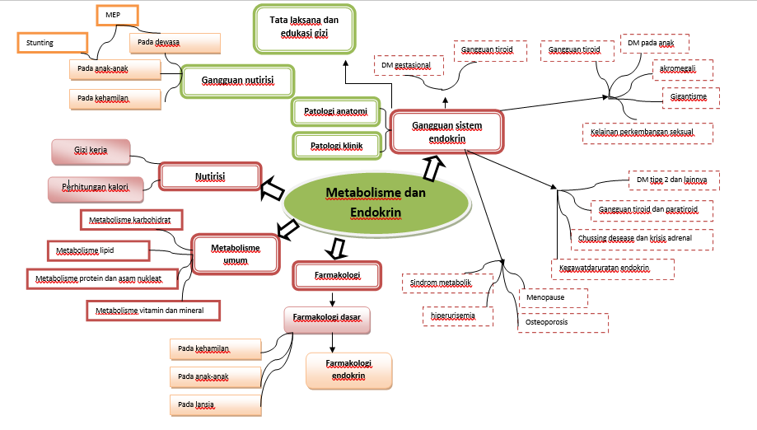

MODUL TUTORIAL

Alokasi Waktu Tutorial
Pertemuan Pertama
No | Kegiatan | Alokasi Waktu
1 | Doa, perkenalan tutor, absensi mahasiswa | 5 menit
2 | Langkah 1. Clarifying terminology | 10 menit
3 | Langkah 2. Defining problem | 15 menit
4 | Langkah 3. Brainstrorming of prior knowledge | 70 menit
5 | Langkah 4. Interim Conclussion | 25 menit
6 | Langkah 5. Formulate learning objective | 15 menit
7 | Feed back dan penutup | 15 menit
Total Waktu |  | 150 menit

Pertemuan Kedua
No | Kegiatan | Alokasi Waktu
1 | Doa, absensi mahasiswa | 5 menit
2 | Langkah 7. Discuss the knowledge acquired | 130 menit
3 | Feed back dan penutup | 15 menit
Total Waktu |  | 150 menit

E. JADWAL

Minggu 1
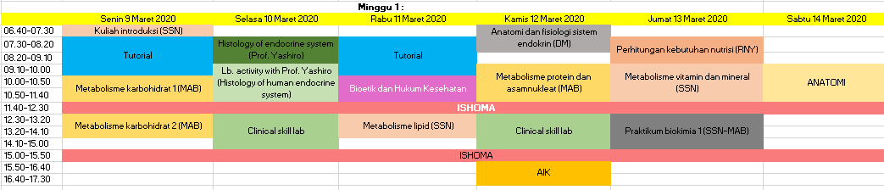

Minggu 2

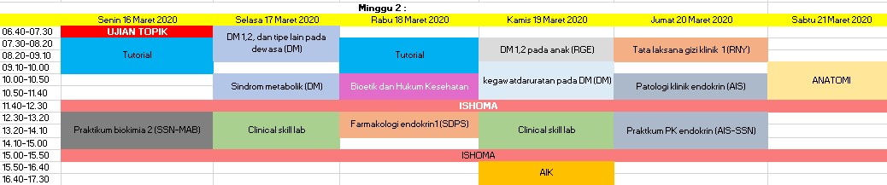

Minggu 3

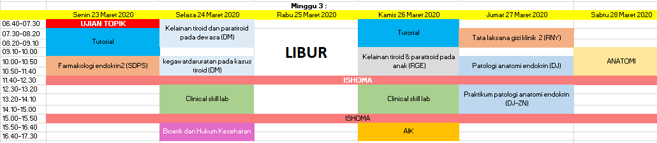

Minggu 4

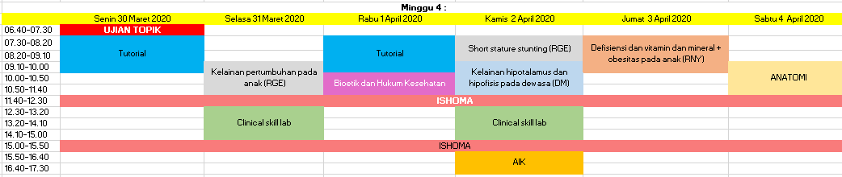

Minggu 5

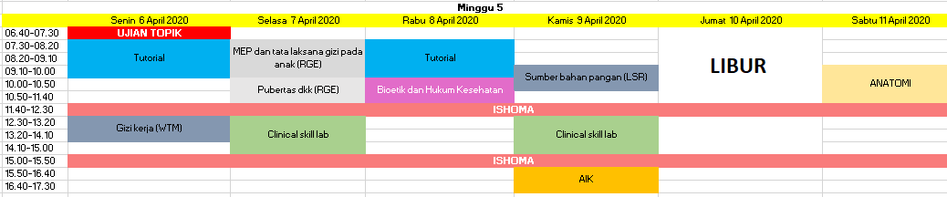

Minggu 6
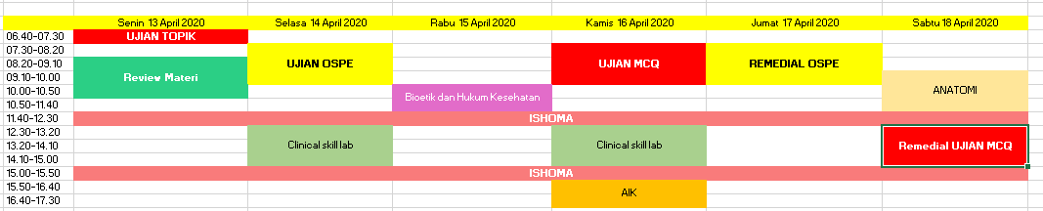

REFERENSI
- Heimburger DC. Clinical manifestation of nutrient deficiencies and toxicities. In: Ross CA, Caballero B, Cousins RJ, Tucker KL, Zeigler TR, editors. Modern Nutrition in health and disease ed 11th. Philadelphia: Lippincott Williams & Wilkins;2014.
- Escott-Stump S. Nutrition and diagnosis-related care. 7 ed. Philadelphia: Lippincott Williams & Wilkins; 2012.
- Mahan LK, Raymond JL. Krause' s Food and the Nutrition Care Process. 14 ed. Canada: Elsevier; 2017.
- Perkeni. Konsensus Pengelolaan dan Pencegahan Diabetes Melitus Tipe 2 di Indonesia. Jakarta: PB.Perkeni; 2011.
- ADA. Diagnosis and classification of diabetes mellitus. Diabetes Care 2017;40:S62-S8.
- Polsky S, Catenacci VA, Wyatt HR, Hill JD. Obesity: epidemiology, etiology, and prevention. In: Ross CA, Caballero B, Cousins RJ, Tucker KL, Zeigler TR, editors. Modern Nutrition in health and disease ed 11th. Philadelphia: Lippincott Williams & Wilkins;2014.
- Cheskin LJ and Poddar KH. Obesity management. In: Ross CA, Caballero B, Cousins RJ, Tucker KL, Zeigler TR, editors. Modern Nutrition in health and disease ed 11th. Philadelphia: Lippincott Williams & Wilkins;2014.
- Flier JS, Maratos-Flier E. Biology of obesity. In: Fauci AS, Kasper DL, Longo DL, Braunwald E, Hauser SL, Jameson JL, eds. Harrison's Principles Internal Medicine. 17th Ed. New York: McGraw Hill, 2012.
- Mahan LK, Raymond JL. Krause' s Food and the Nutrition Care Process. 14 ed. Canada: Elsevier; 2017.
- Haffner SM. Management of dyslipidemia in adults with diabetes. Diabetes Care journal.
- Contento IR.Nutrition education: linking research, theory, and practice 2nd ed. 2011. London: Jones and bartlett publisher.
- Mahan LK, Raymond JL. Krause' s Food and the Nutrition Care Process. 14 ed. Canada: Elsevier; 2017.
- Sherwood L. Introduction to human physiology. Edisi ke-8. Brooks: Cengage learning, 2013.
- Carroll R, Matfin G. Endocrine and metabolic emergencies: thyroid storm. The Adv Endocrinol Metab. 2010; 1 (3): 139-45
- Gwiezdzinska JK, Wartofsky L. Thyroid Emergencies. Med Clin N Am. 2012; 96: 385-403
- Satoh T, Isozaki O, Suzuki A, Wakino S, Iburi T, et.al. 2016 Guidelines for the management of thyroid storm from The Japan Thyroid Association and Japan Endocrine Society. Endocrine Journal. 2016; 63(12): 1025-64
- Alexander EK, Pearce EN, Brent GA, Brown RS, Chen H. 2017 Guidelines of the American Thyroid Association for the diagnosis and management of thyroid disease during pregnancy and the postpartum. THYROID. 2017; 27(3)
- Garry D. Penyakit tiroid pada kehamilan. CDK. 2013; 40(7)
- Carney LA, Quinlan JD, West JM. Throid disease in pregnancy. Am Fam Physician. 2014; 89(4): 273-8
- Semiardji G. Penatalaksanaan hipertiroidisme dan hipotiroidisme pada kehamilan. Dalam: Naskah lengkap penatalaksanaan penyakit-penyakit tiroid bagi dokter. Jakarta: Pusat Penerbitan Ilmu Penyakit Dalam FKUI. 2008. p. 63-73
- Purnamasari D, Waspadji S, Adam JMF, Rudijanto A, Tahapary D. Indonesian clinical practise guidelines for diabetes in pregnancy. Asean-endocrine journal. 2013; 28(1)
- Kurniawan LB. Patofisiologi, skrining, dan diagnosis laboratorium diabetes melitus gestasional. CDK. 2016; 43(11)
- Konsensus pengelolaan dan pencegahan diabetes melitus tipe 2 di Indonesia. 2015; Perkeni
- Umpierrez GE, Murphy MB, Kitabchi AE. Diabetic ketoacidosis and hyperglycemic hyperosmolar syndrome. Diabetes spectrum. 2002;15(1): 28-36
- Chiasson JL, Jilwan NA, Belanger R, Bertrand S, Beauregard H, et.al. Diagnosis and treatment of diabetic ketoacidosis and the hyperglycemic hyperosmolar state. CMAJ. 2003; 168(7): 859-66
- Standards of medical care in diabetes. American Diabetes Association. 2018.
- Lieberman M, Marks AD. Basic clinical biochemistry, a clinical approach 4th ed. 2013. Philadelphia. Lippincott Williams & Wilkins.
- Chatterjea MN. Shinde R. Textbook of Medical Biochemistry. 2012. New Delhi. Jaypee Brothers Medical Publisher.
- West EH, Hark L, Catalano PM. Nutrition During Pregnancy. In: Obstetrics Normal and Problem Pregnancies, 7th Ed, Elsevier, Philadelphia, 2017:122-135.
- Cunningham FG, Leveno KJ, Bloom SL, et al. Maternal Physiology. In: Williams Obstetrics, 25 th Ed, McGraw Hill, New York, 2018:49-79.
- Cunningham FG, Leveno KJ, Bloom SL, et al. Prenatal Care. In: Williams Obstetrics, 25 th Ed, McGraw Hill, New York, 2018:157-181.
- Moore T, Arefadib N, Deery A, et al. The First Thousand Days: An Evidence Paper. Center for Community Child Health, The Royal Children’s Hospital Melbourne, Australia, 2017.
- Cusick S, Georgieff MK. The First 1,000 Days of Life: The Brain’s Window of Opportunity. Unicef. Diunduh dari: https://www.unicef-irc.org/article/958-the-first-1000-days-of-life-the-brains-window-of-opportunity.html pada tanggal 17 Februari 2019.
- Schwarzenberg SJ, Georgieff MK. Advocacy for improving Nutrition in the First 1000 Days to Support Childhood Development and Adult Health. Pediatrics, Volume 141, Number 2, February 2018. Diunduh dari: www.aapublications.org/news pada tanggal 17 Februari 2019.

- Total Nutritional Therapy, version 2.0 Schlenker ED & Long S. Williams’ Essentials of Nutrition & Diet Therapy 9th ed. Mahan LK & Escott-Stump Krause’s Food&Nutrition Therapy.
- Alpers DH, Stenson WF, Taylor BE, and Bier DM Manual of Nutritional Therapeutics 15th ed. Alpers D.H., Stenson W.F & Bier D.M (1995) Protein and Calories Requirements, Intake, an Assessment dalam Manual of Nutritional Therapeutics .
- Guthrie H.A & Picciano M.F (1995) Energy Balance. Dalam Human Nutrition
- Frankenfield D (2003) Energy Dynamics. Dalam Matarese L.E & Gottschlich M.M ed. Contemporary Nutrition Support Practice.
- Tee E-S & Florentino R.F (2005) RDAs Harmonizationin Southeast Asia. ILSI
- Rolfes SR, Pinna K, & Whitney E. Energy Balance and Body Composition dalam Understanding Normal and Clinical Nutrition.

